温馨提示：
此题库为Word版，请按住Ctrl,滑动鼠标滚轴，调节合适的观看比例，关闭Word文档返回原板块。
考点4 氧化还原反应
选择题
1.(2013·上海高考·16)已知氧化性Br₂>Fe³⁺。FeBr₂溶液中通入一定量的Cl₂,发生反应的离子方程式为:
aFe²⁺+bBr⁻+cCl₂dFe³⁺+eBr₂+fCl⁻
下列选项中的数字与离子方程式中的a、b、c、d、e、f一一对应,其中不符合反应实际的是 ( )
A.2 4 3 2 2 6
B.0 2 1 0 1 2
C.2 0 1 2 0 2
D.2 2 2 2 1 4
【解题指南】解答本题应注意以下两点:
(1)氧化性:Br₂>Fe³⁺,通Cl₂后,先氧化Fe²⁺;
(2)掌握氧化还原反应中得失电子守恒的计算。
【解析】选B。验证四个选项,均符合元素守恒。根据得失电子守恒,可得a+b=2c,四个选项也符合该规律。根据氧化性Br₂>Fe³⁺,因此FeBr₂溶液中通入Cl₂,首先Fe²⁺被氧化,当Fe²⁺完全反应后,Br⁻才发生反应。A中Fe²⁺和Br⁻均完全反应;C中只有Fe²⁺被氧化;D中Fe²⁺完全反应,Br⁻部分被氧化,均符合题意。B中Br⁻被氧化,Fe²⁺不发生反应,不符合反应实际。
2.(双选)(2013·上海高考·18)汽车剧烈碰撞时,安全气囊中发生反应10NaN₃+2KNO₃K₂O+5Na₂O+16N₂↑。若氧化产物比还原产物多1.75 mol,则下列判断正确的是 ( )
A.生成42.0 L N₂(标准状况)
B.有0.250 mol KNO₃被氧化
C.转移电子的物质的量为1.25 mol
D.被氧化的N原子的物质的量为3.75 mol
【解题指南】解答本题的关键点是
(1)确定氧化产物和还原产物的比例关系。
(2)根据氧化产物和还原产物的差与各量的对应关系进行计算。
【解析】选C、D。反应中化合价和电子转移为
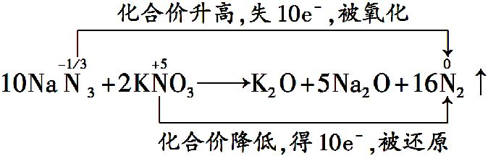
可得关系式:10NaN₃→2KNO₃→16N₂⇨15N₂(氧化产物)→N₂(还原产物)。
16N₂ → 15N₂(氧化产物)→N₂(还原产物) Δn
16 mol 15 mol 1 mol 14 mol
n(N₂)=2 mol 1.75 mol
生成N₂ 44.8 L,A错误。
2KNO₃→15N₂(氧化产物)→N₂(还原产物) Δn
2 mol 14 mol
n(KNO₃)=0.25 mol 1.75 mol
反应中硝酸钾被还原,B错误。

16N₂→15N₂(氧化产物)→N₂(还原产物)→10e⁻ Δn
15 mol 1 mol 10 mol 14 mol
n(e⁻)=1.25 mol 1.75 mol
C正确。
15N₂(氧化产物)→N₂(还原产物)→30N(被氧化) Δn
15 mol 1 mol 30 mol 14 mol
n(N)=3.75 mol 1.75 mol
D正确。
关闭Word文档返回原板块。

